**GROUP 8:**

Topic:

**Accounting Details in ALV Format Convert ITAB data to Excel and Download Form**

**Developers**: Sai shiva Maddi- 280382

Prasad Thatha - 280465

Poorna Lakshmi Prasanna Ananthu -280381

**Tables Used:**

1. ZGLPCT
2. ZGLPCO
3. ZGLPCC

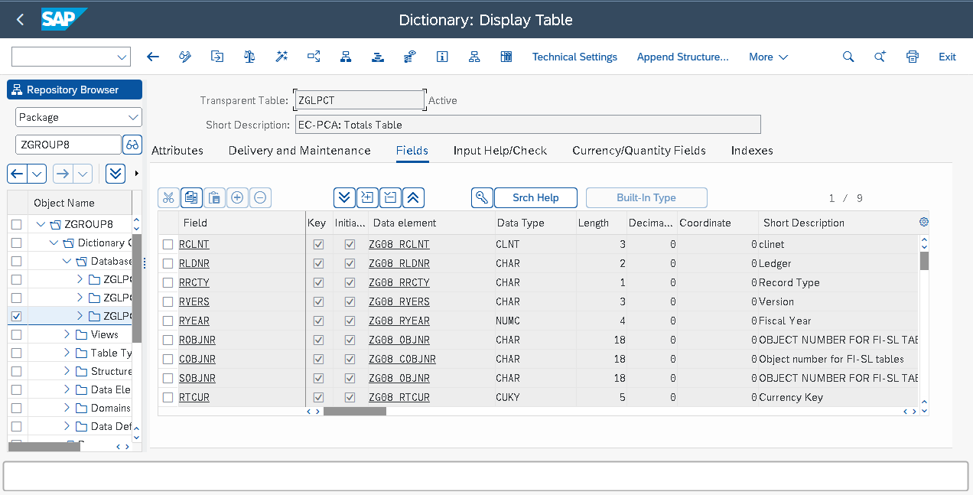

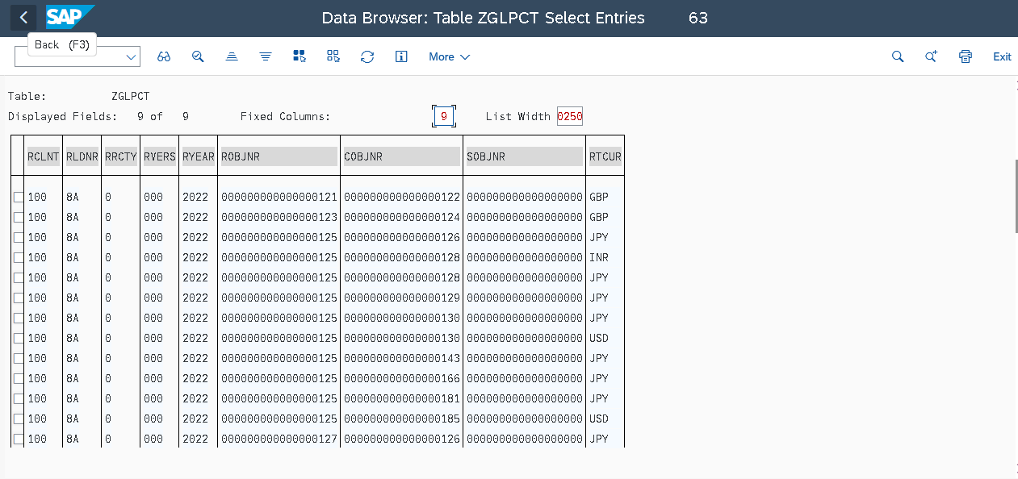

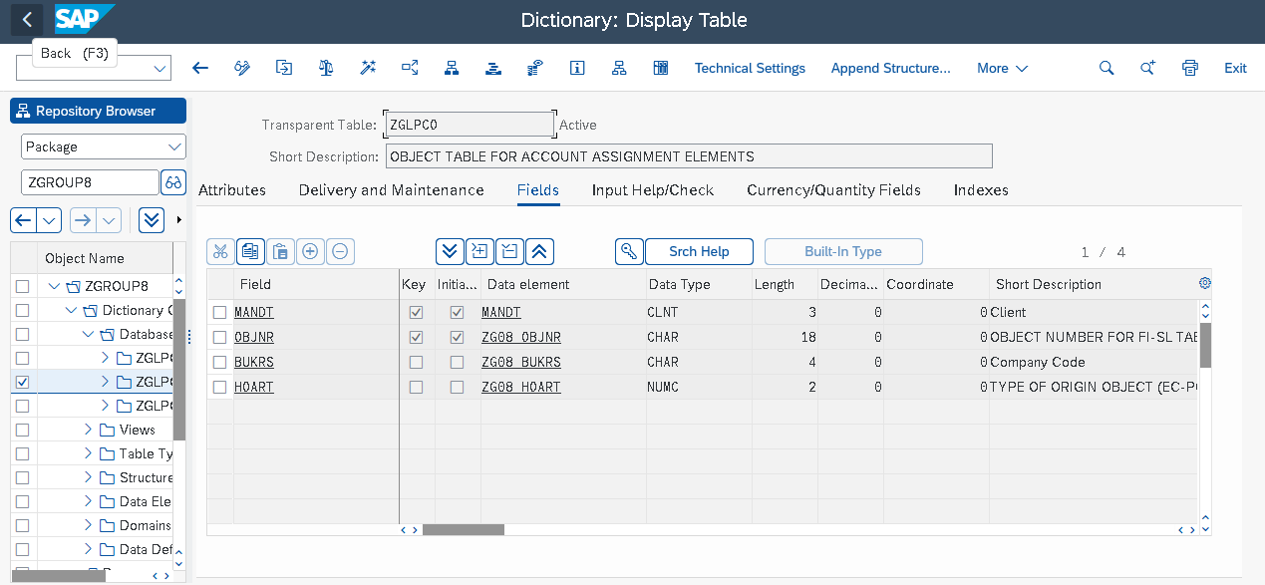

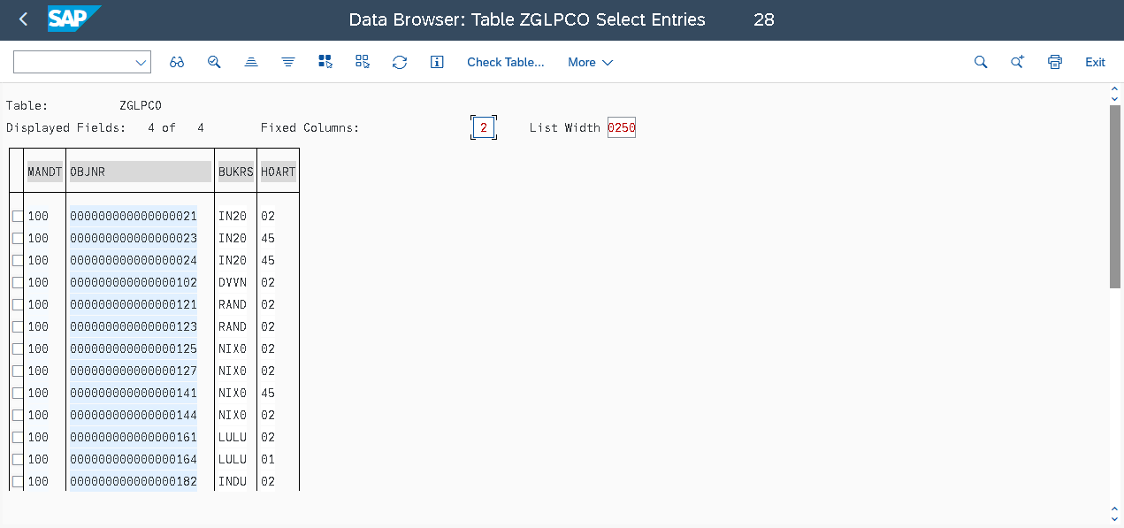

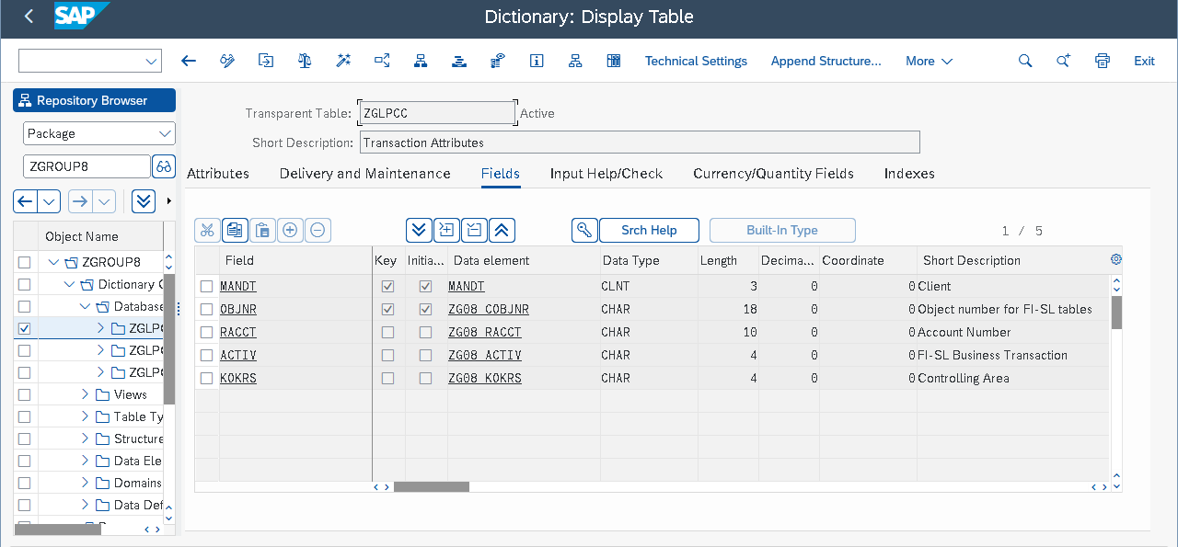

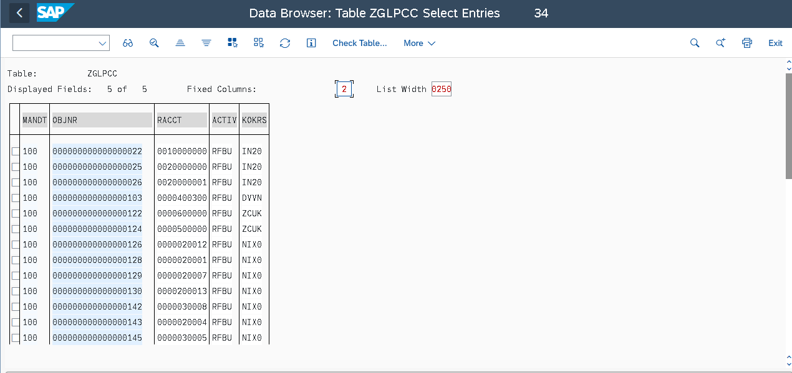

Structure: Line type and Table type

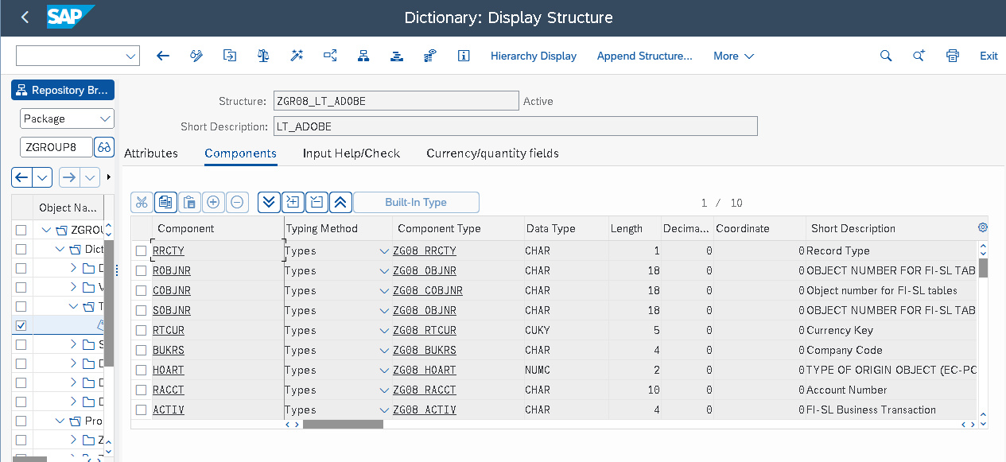

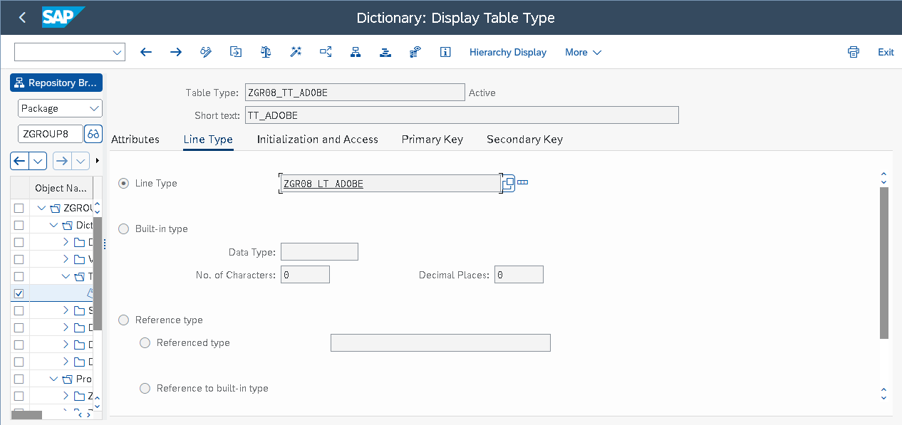

Message class:

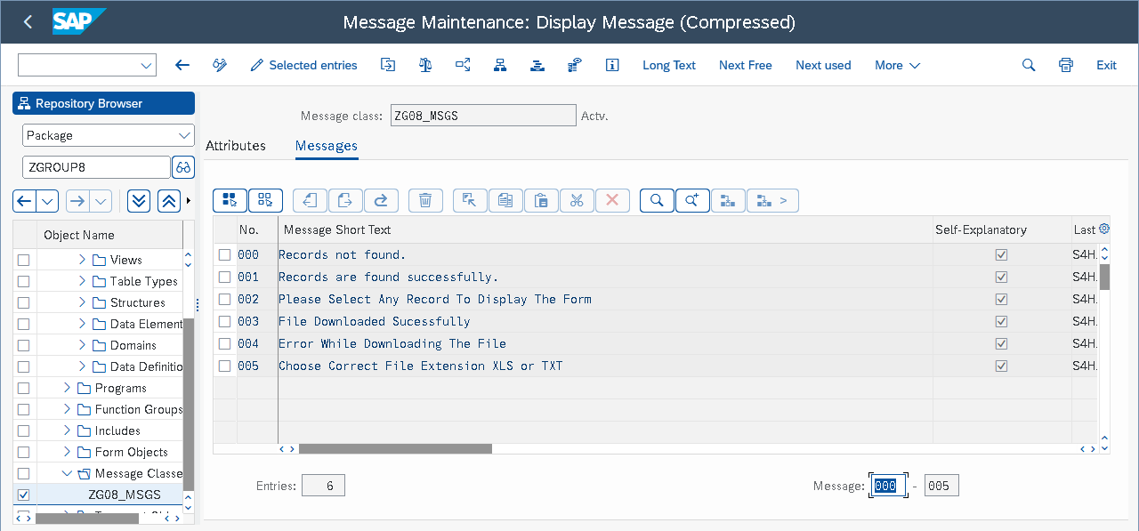

**Program:**

*---------------------------------------------------------------------*  
*& Report ZG08_FORALL_ENTRIES  
*&---------------------------------------------------------------------*  
*&  Developer Names : Sai Shiva Maddi,  
*&                    Prasad Thatha,  
*&                    Poorna Lakshmi Prasanna Ananthu  
*&  
*&  Object Description : Accounting Details in ALV Format  
*&                      Itab data to excel and download form  
*&  
*&  FS Object Id : GROUP8  
*&  
*&  Object Creation : 22.04.2024  
*&---------------------------------------------------------------------*  
REPORT zg08_forall_entries NO STANDARD PAGE HEADING LINE-COUNT 30(3) LINE-SIZE 300 MESSAGE-ID ZG08_MSGS.  
  
*&---------------------------------------------------------------------*  
*&            T O P  I N C L U D E  D E C L A R A T I O N S  
*&---------------------------------------------------------------------*  
INCLUDE zforall_entries_top.  
  
*&---------------------------------------------------------------------*  
*&            S E L E C T  O P T I O N S  
*&---------------------------------------------------------------------*  
INCLUDE zselect_options.  
  
*&---------------------------------------------------------------------*  
*&            I N T I A L I Z A T I O N  
*&---------------------------------------------------------------------*  
INCLUDE zinitialization.  
  
*&---------------------------------------------------------------------*  
*&          I N P U T  S C R E E N  V A L I D A T I O N S  
*&---------------------------------------------------------------------*  
INCLUDE zatselctionscreen.  
  
*&---------------------------------------------------------------------*  
*&           C L A S S  E V E N T S  
*&---------------------------------------------------------------------*  
INCLUDE zg08_class.  
  
*&---------------------------------------------------------------------*  
*&            M A I N  B U S I N E S S  L O G I C  
*&---------------------------------------------------------------------*  
START-OF-SELECTION.  
  INCLUDE zget_data.  
  INCLUDE zg08_oalv_getdata.  
END-OF-SELECTION.  
  
*&---------------------------------------------------------------------*  
*&  
*&---------------------------------------------------------------------*  
  CALL SCREEN 0100.  
  
*&---------------------------------------------------------------------*  
*&            P U S H B U T T O N S  
*&---------------------------------------------------------------------*  
  INCLUDE zgo8_status_100.  
  INCLUDE zg08_user_command_100.  
  
*&---------------------------------------------------------------------*  
*&            O B J E C T  O R I E N T E D  ALV  
*&---------------------------------------------------------------------*  
  INCLUDE zg08_oops_alv.

**INCLUDES:**

*&---------------------------------------------------------------------*  
*& Include          ZFORALL_ENTRIES_TOP  
*&---------------------------------------------------------------------*  
  
TYPES: BEGIN OF ls_tab,                   """structure for ZGLPCT and ZGLPCO tables  
  
         rldnr  TYPE  zg08_rldnr,         "Ledger  
         rrcty  TYPE  zg08_rrcty,         "Record Type  
         rvers  TYPE zg08_rvers,          "Version  
         ryear  TYPE  zg08_ryear,         "Fiscal year  
         robjnr TYPE  zg08_objnr,         "object number for FI-SL Tables  
         cobjnr TYPE  zg08_cobjnr,        "object number for FI-SL Tables  
         sobjnr TYPE  zg08_objnr,         "object number for FI-SL Tables  
         rtcur  TYPE  zg08_rtcur,         "Currency key  
  
         bukrs  TYPE  zg08_bukrs,          "Company Code  
         hoart  TYPE  zg08_hoart,          "Type of origin object  
  
       END OF ls_tab,  
  
       BEGIN OF ls_ZGLPCC,                 "structure of ZGLPCC table  
         objnr TYPE  zg08_cobjnr,         "object number for FI-SL Tables  
         racct TYPE  zg08_racct,          "Account Number  
         activ TYPE  zg08_activ,          "FI-SL Business Transaction  
         kokrs TYPE  zg08_kokrs,          "Controlling Area  
       END OF ls_ZGLPCC,  
  
       BEGIN OF ls_FINAL,                  "structure for final table  
         rldnr  TYPE  zg08_rldnr,          "Ledger  
         rrcty  TYPE  zg08_rrcty,          "Record Type  
         rvers  TYPE zg08_rvers,           "Version  
         ryear  TYPE  zg08_ryear,           "Fiscal year  
         robjnr TYPE  zg08_objnr,           "object number for FI-SL Table  
         cobjnr TYPE  zg08_cobjnr,          "object number for FI-SL Tables  
         sobjnr TYPE  zg08_objnr,           "object number for FI-SL Tables  
         rtcur  TYPE  zg08_rtcur,           "Currency key  
  
         bukrs  TYPE  zg08_bukrs,           "Company Code  
         hoart  TYPE  zg08_hoart,           "Type of origin object  
  
         racct  TYPE  zg08_racct,           "Account Number  
         activ  TYPE  zg08_activ,           "FI-SL Business Transaction  
         kokrs  TYPE  zg08_kokrs,           "Controlling Area  
  
       END OF ls_FINAL.  
  
DATA: wa_tab1         TYPE ls_tab,  
      lt_tab1         TYPE STANDARD TABLE OF ls_tab,  
      wa_tab2         TYPE zglpcc,  
      lt_tab2         TYPE STANDARD TABLE OF zglpcc,  
      wa_final        TYPE ls_FINAL,  
      lt_final        TYPE TABLE OF ls_FINAL,  
  
  
      lv_rldnr        TYPE zg08_rldnr,                  "Ledger  
      lv_bukrs        TYPE zg08_bukrs,                  "Company Code  
      lv_kokrs        TYPE zg08_kokrs,                  "Controlling Area  
      lv_racct        TYPE zg08_racct,                  "Account Number  
  
      wa_fcat         TYPE lvc_s_fcat,                       "fieldcatlog  
      lt_fcat         TYPE lvc_t_fcat,  
  
      i_container     TYPE REF TO cl_gui_custom_container,      "Custom Container  
      i_alvgrid       TYPE REF TO cl_gui_alv_grid,              "alv grid  
      LS_layout       TYPE lvc_S_layo,                          "layput  
  
      p_file          TYPE localfile,                           "Excel file  
      a               TYPE i VALUE 0,  
      lt_tab          TYPE zgr08_tt_adobe,         "TABLE TYPE FOR ADOBE FORM  
      LT_tab12        TYPE zgr08_tt_adobe,  
      wa_tab          TYPE zgr08_lt_adobe,         "STRUCTURE FOR ADOBE FORM  
      lv_fm_name      TYPE rs38l_fnam,             "Name of Function Module  
      wa_outputparams TYPE sfpoutputparams,         "Form Processing Output Parameter  
      wa_docsparams   TYPE sfpdocparams.           " Form Parameters for Form Processing

*&---------------------------------------------------------------------*  
*& Include          ZSELECT_OPTIONS  
*&---------------------------------------------------------------------*  
  
SELECTION-SCREEN BEGIN OF BLOCK b1 WITH FRAME TITLE TEXT-001. "selection screen for 1st select option  
  
  SELECT-OPTIONS :s_rldnr FOR lv_rldnr OBLIGATORY.                      "Ledger  
  
SELECTION-SCREEN END OF BLOCK b1.  
  
SELECTION-SCREEN BEGIN OF BLOCK b2 WITH FRAME TITLE TEXT-002.  "selection screen for 2nd select option  
  
  SELECT-OPTIONS : s_bukrs FOR lv_bukrs.                                 "Company Code  
  
SELECTION-SCREEN END OF BLOCK b2.  
  
SELECTION-SCREEN BEGIN OF BLOCK b3 WITH FRAME TITLE TEXT-003.   "selection screen for 3rd select option  
  
  SELECT-OPTIONS : s_racct FOR lv_racct.                                "Account number  
  
SELECTION-SCREEN END OF BLOCK b3.  
  
SELECTION-SCREEN BEGIN OF BLOCK b4 WITH FRAME TITLE TEXT-004.    "selection screen for 4th select option  
  
  SELECT-OPTIONS :  s_kokrs FOR lv_kokrs.                                "Controlling area  
  
SELECTION-SCREEN END OF BLOCK b4.

*&---------------------------------------------------------------------*  
*& Include          ZINITIALIZATION  
*&---------------------------------------------------------------------*  
INITIALIZATION.  
  
  CLEAR : wa_tab1 ,         "clearing the workarea tab1  
          lt_tab1 ,         "clearing the Internal tab1  
          wa_tab2 ,         "clearing the workarea tab2  
          lt_tab2 ,         "clearing the INternal tab2  
          wa_final ,        "clearing the workarea final table  
          lt_final ,        "clearing the internal final table  
          wa_fcat,          "clearing the workarea for fieldcatalog  
          lt_fcat  .        "clearing the Internal table for fieldcatalog  
  
  
  s_rldnr-low = '0'.            "APPENDING DEFAULT VALUES TO THE OBILIGATORY FIELDS  
  s_rldnr-high = '8A'.  
  APPEND s_rldnr.

*&---------------------------------------------------------------------*  
*& Include          ZATSELCTIONSCREEN  
*&---------------------------------------------------------------------*  
  
  AT SELECTION-SCREEN ON BLOCK b1 .                            "Validation for ledger  
  SELECT SINGLE rldnr INTO lv_rldnr FROM ZGLPCT WHERE  
    rldnr IN s_rldnr.  
  IF sy-subrc EQ 0.  
    MESSAGE s001.  
  ELSE.  
    MESSAGE e000.  
  ENDIF.  
  
AT SELECTION-SCREEN ON BLOCK b2 .                             "Validation for Company Code  
  SELECT SINGLE bukrs INTO lv_bukrs FROM ZGLPCO WHERE  
    bukrs IN s_bukrs.  
  IF sy-subrc NE 0.  
    MESSAGE e000.  
  ELSE.  
    MESSAGE s001.  
  ENDIF.  
  
  AT SELECTION-SCREEN ON BLOCK b3 .                             "Validation for Controlling Area  
  SELECT SINGLE kokrs INTO lv_kokrs FROM ZGLPCC WHERE  
    kokrs IN s_kokrs.  
  IF sy-subrc NE 0.  
    MESSAGE e000.  
  ELSE.  
    MESSAGE s001.  
  ENDIF.  
  
   AT SELECTION-SCREEN ON BLOCK b4 .                            "Validation for Account number  
  SELECT SINGLE racct INTO lv_racct FROM ZGLPCC WHERE  
    racct IN s_racct.  
  IF sy-subrc NE 0.  
    MESSAGE e000.  
  ELSE.  
    MESSAGE s001.  
  ENDIF.

*&---------------------------------------------------------------------*  
*& Include          ZG08_CLASS  
*&---------------------------------------------------------------------*  
CLASS cl_alv_inter DEFINITION FINAL.         "DEFINING OWN CLASS  FOR USING THE DOUBLE CLICK EVENT  
  PUBLIC SECTION.  
  
    METHODS : handle_double_click FOR EVENT double_click OF cl_gui_alv_grid  IMPORTING e_row.     "double click event for the report from alv_grid  
  
    CLASS-DATA lv_click TYPE ls_final-robjnr.  
  
ENDCLASS.  
  
CLASS cl_alv_inter IMPLEMENTATION.  
  
  METHOD handle_double_click.  
  
    READ TABLE lt_FINAL INTO wa_FINAL INDEX e_row-index.  
  
    lv_click = wa_final-robjnr.  
  
  ENDMETHOD.  
  
ENDCLASS.

*&---------------------------------------------------------------------*  
*& Include          ZGET_DATA   
*&---------------------------------------------------------------------*

  SELECT zglpct~rldnr         "Ledger  
         zglpct~rrcty         "Record Type  
         zglpct~rvers         "Version  
         zglpct~ryear         "Fiscal Year  
         zglpct~robjnr        "Obj num for FI-SL tables  
         zglpct~cobjnr        "Obj num for FI-SL tables  
         zglpct~sobjnr        "Obj num for FI-SL tables  
         zglpct~rtcur         "Currency key  
  
         zglpco~bukrs         "Company code  
         zglpco~hoart         "Type of origin object  
  
    INTO  TABLE lt_tab1  
    FROM zglpct INNER JOIN zglpco ON zglpct~robjnr = zglpco~objnr  
    WHERE rldnr IN s_RLDNR AND bukrs IN s_bukrs.  
  
  IF lt_tab1[] IS NOT INITIAL.                """""""""""""# 1  
  
    SELECT objnr               "Obj num for FI-SL tables  
           racct               "Account Number  
           activ               "FI-SL Business Transaction  
           kokrs               "Controlling Area  
      INTO CORRESPONDING FIELDS OF TABLE lt_tab2 FROM zglpcc  
       FOR ALL ENTRIES IN lt_tab1 WHERE objnr EQ lt_tab1-cobjnr AND  
       racct IN s_racct AND kokrs IN s_kokrs.    """""""""'# 2  
  
    DELETE ADJACENT DUPLICATES FROM lt_tab1 COMPARING robjnr.  
  
    SORT lt_tab2 BY objnr.            "sorting internal table with particular field  
  
    LOOP AT lt_tab1 INTO wa_tab1.  
  
      READ TABLE lt_tab2 INTO wa_tab2 WITH KEY objnr = wa_tab1-cobjnr BINARY SEARCH.  
  
      IF sy-subrc = 0.  
  
        wa_final-rldnr =  wa_tab1-rldnr.          "Here moving data to final workareas from tab1 and tab2  
        wa_final-rrcty = wa_tab1-rrcty.  
        wa_final-ryear =  wa_tab1-ryear.  
        wa_final-rvers = wa_tab1-rvers.  
        wa_final-robjnr = wa_tab1-robjnr.  
        wa_final-cobjnr = wa_tab1-cobjnr.  
        wa_final-sobjnr = wa_tab1-sobjnr.  
        wa_final-rtcur = wa_tab1-rtcur.  
        wa_final-bukrs = wa_tab1-bukrs.  
        wa_final-hoart =  wa_tab1-hoart.  
        wa_final-racct = wa_tab2-racct.  
        wa_final-activ = wa_tab2-activ.  
        wa_final-kokrs = wa_tab2-kokrs.  
  
        APPEND wa_final TO lt_final.          "appending workarea final to internal table final  
  
      ELSE.  
        CONTINUE.  
      ENDIF.  
    ENDLOOP.  
  ENDIF.

*----------------------------------------------------------------------*  
***INCLUDE ZG08_OALV_GETDATA   
*----------------------------------------------------------------------*  
PERFORM :get_alv_fcat USING TEXT-005 TEXT-017 TEXT-016 a,       "fieldcatlogs of fields  
         get_alv_fcat USING TEXT-006 TEXT-018 TEXT-016 a,  
         get_alv_fcat USING TEXT-007 TEXT-019 TEXT-016 a,  
         get_alv_fcat USING TEXT-008 TEXT-020 TEXT-016 a,  
         get_alv_fcat USING TEXT-009 TEXT-021 TEXT-016 a,  
         get_alv_fcat USING TEXT-010 TEXT-022 TEXT-016 a,  
         get_alv_fcat USING TEXT-011 TEXT-023 TEXT-016 a,  
         get_alv_fcat USING TEXT-012 TEXT-024 TEXT-016 a,  
         get_alv_fcat USING TEXT-013 TEXT-025 TEXT-016 a,  
         get_alv_fcat USING TEXT-014 TEXT-026 TEXT-016 a,  
         get_alv_fcat USING TEXT-015 TEXT-027 TEXT-016 a,  
         get_alv_fcat USING TEXT-028 TEXT-029 TEXT-016 a.  
  
FORM get_alv_fcat  USING seltext fieldname tabname a.  
  a = a + 1.  
  wa_fcat-col_pos = a.                  "column position  
  wa_fcat-coltext = seltext.            "Column Text  
  wa_fcat-fieldname = fieldname.        "Column name  
  wa_fCat-tabname  = tabname.           "Table name for that field name  
  IF a = 5 OR a = 6 OR a = 7.  
    wa_fcat-no_zero = 'X'.              "Removing zeros  
  ENDIF.  
  APPEND wa_fcat TO lt_fcat.  
  CLEAR wa_fcat.  
  
  
ENDFORM.

CALL SCREEN 0100.

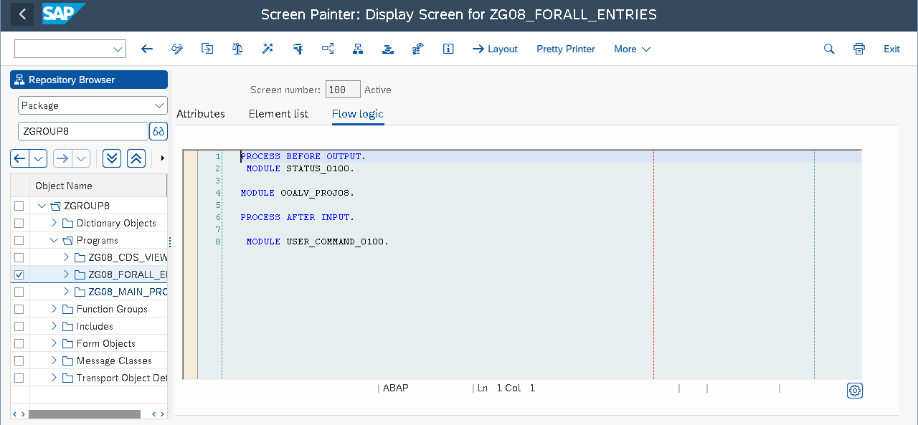

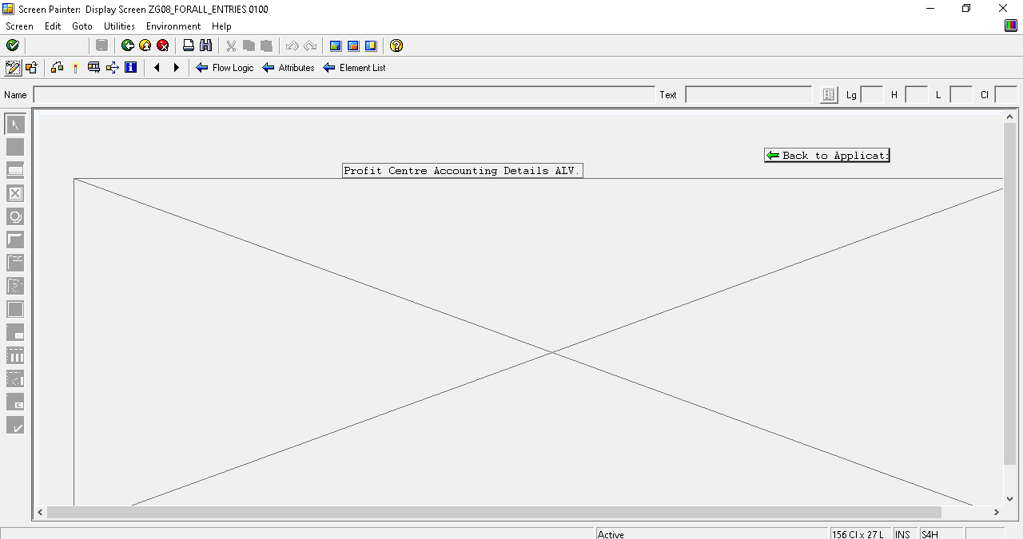

*----------------------------------------------------------------------*  
***INCLUDE ZGO8_STATUS_100.  
*----------------------------------------------------------------------*  
*&---------------------------------------------------------------------*  
*& Module STATUS_0100 OUTPUT  
*&---------------------------------------------------------------------*  
*&  
*&---------------------------------------------------------------------*  
MODULE status_0100 OUTPUT.  
 SET PF-STATUS text-050.    "MENUBAR  
  
ENDMODULE.

*----------------------------------------------------------------------*  
***INCLUDE ZG08_USER_COMMAND_100.  
*----------------------------------------------------------------------*  
*&---------------------------------------------------------------------*  
*&      Module  USER_COMMAND_0100  INPUT  
*&---------------------------------------------------------------------*  
*       text  
*----------------------------------------------------------------------*  
MODULE user_command_0100 INPUT.  
  
  CASE sy-ucomm.  
    WHEN TEXT-031.          "Back Screen  
      LEAVE TO SCREEN 0.  
    WHEN TEXT-033.         "Download Excel file  
      INCLUDE zg08excel.  
    WHEN TEXT-032.   " Display Adobe Form  
      IF cl_ALV_INTER=>lv_click IS NOT INITIAL.  
        INCLUDE zg08adobe.  
  
      ELSE.  
        MESSAGE i002.  
      ENDIF.  
  
  ENDCASE.  
  
ENDMODULE.

*&---------------------------------------------------------------------*  
*& Include          ZG08EXCEL  
*&---------------------------------------------------------------------*  
CALL FUNCTION 'F4_FILENAME'  
  EXPORTING  
    program_name  = syst-cprog  
    dynpro_number = syst-dynnr  
  IMPORTING  
    file_name     = p_file.  
DATA : lv_file TYPE string.  
DATA : p1 TYPE string,  
       p2 TYPE string.  
lv_file = p_file.  
SPLIT lv_file AT '.' INTO p1 p2.  
TRANSLATE p2 TO UPPER CASE.  
  
INCLUDE ZHEADEXCEL.  
  
IF p2 EQ 'XLS' OR p2 EQ 'TXT'.            "ADDING HEADER DATA TO THE EXCEL  
  CALL FUNCTION 'GUI_DOWNLOAD'  
    EXPORTING  
      filename                = lv_file  
      filetype                = 'ASC'  
      append                  = ' '  
      write_field_separator   = 'X'  
    TABLES  
      data_tab                = it_tabhead  
    EXCEPTIONS  
      file_write_error        = 1  
      no_batch                = 2  
      gui_refuse_filetransfer = 3  
      invalid_type            = 4  
      no_authority            = 5  
      unknown_error           = 6  
      header_not_allowed      = 7  
      separator_not_allowed   = 8  
      filesize_not_allowed    = 9  
      header_too_long         = 10  
      dp_error_create         = 11  
      dp_error_send           = 12  
      dp_error_write          = 13  
      unknown_dp_error        = 14  
      access_denied           = 15  
      dp_out_of_memory        = 16  
      disk_full               = 17  
      dp_timeout              = 18  
      file_not_found          = 19  
      dataprovider_exception  = 20  
      control_flush_error     = 21  
      OTHERS                  = 22.  
  
  IF SY-SUBRC <> 0.  
*    IMPLEMENT THE CODE  
  
  ENDIF.  
  
  CALL FUNCTION 'GUI_DOWNLOAD'                        "ADDING BODY TO THE EXCEL  
    EXPORTING  
      filename                = lv_file  
      filetype                = 'ASC'  
      append                  = 'X'  
      write_field_separator   = 'X'  
    TABLES  
      data_tab                = lt_final  
    EXCEPTIONS  
      file_write_error        = 1  
      no_batch                = 2  
      gui_refuse_filetransfer = 3  
      invalid_type            = 4  
      no_authority            = 5  
      unknown_error           = 6  
      header_not_allowed      = 7  
      separator_not_allowed   = 8  
      filesize_not_allowed    = 9  
      header_too_long         = 10  
      dp_error_create         = 11  
      dp_error_send           = 12  
      dp_error_write          = 13  
      unknown_dp_error        = 14  
      access_denied           = 15  
      dp_out_of_memory        = 16  
      disk_full               = 17  
      dp_timeout              = 18  
      file_not_found          = 19  
      dataprovider_exception  = 20  
      control_flush_error     = 21  
      OTHERS                  = 22.  
  
  
  IF sy-subrc EQ 0.  
    MESSAGE s003.  
  ELSE .  
    MESSAGE e004.  
  ENDIF.  
  
ELSE .  
  MESSAGE w005.  
  
ENDIF.

*&---------------------------------------------------------------------*  
*& Include          ZG08ADOBE  
*&---------------------------------------------------------------------*  
  
  
  
wa_outputparams-nodialog = 'X'.  
wa_outputparams-preview = 'X'.  
wa_outputparams-dest = 'LP01'.  
wa_outputparams-device = 'PRINTER'.  
CALL FUNCTION 'FP_JOB_OPEN'  
  CHANGING  
    ie_outputparams = wa_outputparams.  
  
CALL FUNCTION 'FP_FUNCTION_MODULE_NAME'  
  EXPORTING  
    i_name     = 'ZG08_ADOBE_FORM'  
  IMPORTING  
    e_funcname = lv_fm_name.  
  
  
  
wa_docsparams-langu = 'E'.  
wa_docsparams-country = 'IN'.  
  
  
SELECT rrcty  
robjnr  
cobjnr  
sobjnr  
rtcur  
bukrs  
hoart  
racct  
activ  
kokrs  
  
INTO TABLE lt_tab FROM zglpct AS ct INNER JOIN zglpco AS co ON ct~robjnr EQ co~objnr INNER JOIN zglpcc AS cc ON ct~cobjnr EQ cc~objnr  
  WHERE ct~robjnr EQ cl_ALV_INTER=>lv_click.  
  
  
LOOP AT lt_tab INTO wa_tab.  
  
  
  
  CALL FUNCTION 'CONVERSION_EXIT_ALPHA_OUTPUT'  
    EXPORTING  
      input  = wa_tab-cobjnr  
    IMPORTING  
      output = wa_tab-cobjnr.  
  
  CALL FUNCTION 'CONVERSION_EXIT_ALPHA_OUTPUT'  
    EXPORTING  
      input  = wa_tab-robjnr  
    IMPORTING  
      output = wa_tab-robjnr.  
  
  CALL FUNCTION 'CONVERSION_EXIT_ALPHA_OUTPUT'  
    EXPORTING  
      input  = wa_tab-sobjnr  
    IMPORTING  
      output = wa_tab-sobjnr.  
  
  CALL FUNCTION 'CONVERSION_EXIT_ALPHA_OUTPUT'  
    EXPORTING  
      input  = wa_tab-racct  
    IMPORTING  
      output = wa_tab-racct.  
  APPEND wa_tab TO lt_tab12.  
ENDLOOP.  
  
CALL FUNCTION lv_fm_name "'/1BCDWB/SM00001081' AUTO GENERATED FUNCTION MODULE  
  EXPORTING  
    /1bcdwb/docparams = wa_docsparams  
    gt_tab            = lt_tab12.  
  
  
CALL FUNCTION 'FP_JOB_CLOSE'  
*   IMPORTING  
*     E_RESULT             =  
  .  
CLEAR : Lt_tab12,  
        lt_tab,  
        wa_tab.

*----------------------------------------------------------------------*  
***INCLUDE ZG08_OOPS_ALV.  
*----------------------------------------------------------------------*  
*&---------------------------------------------------------------------*  
*& Module OOALV_PROJ08 OUTPUT  
*&---------------------------------------------------------------------*  
*&  
*&---------------------------------------------------------------------*  
MODULE ooalv_proj08 OUTPUT.  
  
  Ls_layout-zebra = 'X'.                    "Zebra crossing pattern  
  ls_layout-no_toolbar = 'X'.               "removes top tool bar in the report  
*  ls_layout-grid_title = TEXT-030.  
  
  CREATE OBJECT i_container  
    EXPORTING  
      container_name = TEXT-034.      "passing Custom Container name  
  
  
  CREATE OBJECT i_alvgrid  
    EXPORTING  
      i_parent = i_container.  
  
  DATA i_handler TYPE REF TO cl_alv_inter.  
  CREATE OBJECT i_handler.  
  
  SET HANDLER : i_handler->handle_double_click FOR i_ALVgrid.  
  
  CALL METHOD i_alvgrid->set_table_for_first_display  
    EXPORTING  
      i_structure_name = TEXT-035           "final structure - LS_FINAL  
      i_save           = 'X'  
      i_default        = 'X'  
      is_layout        = ls_layout  
    CHANGING  
      it_outtab        = lt_final           "final internal table - LT_FINAL  
      it_fieldcatalog  = lt_fcat.  
  
  
  
ENDMODULE.

**OUTPUT:**

1)with Mandatory field  
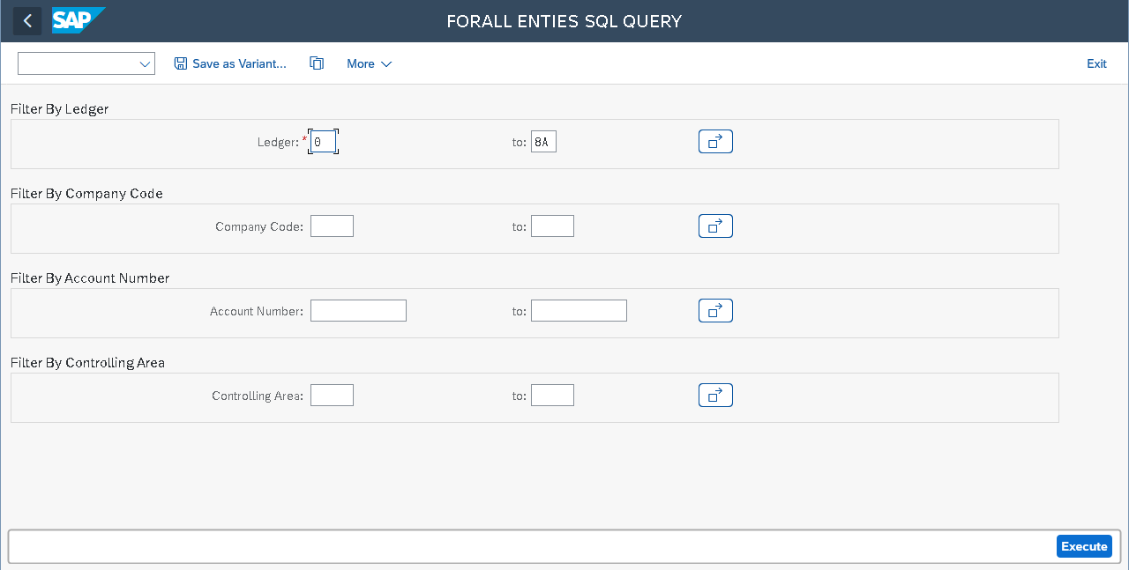

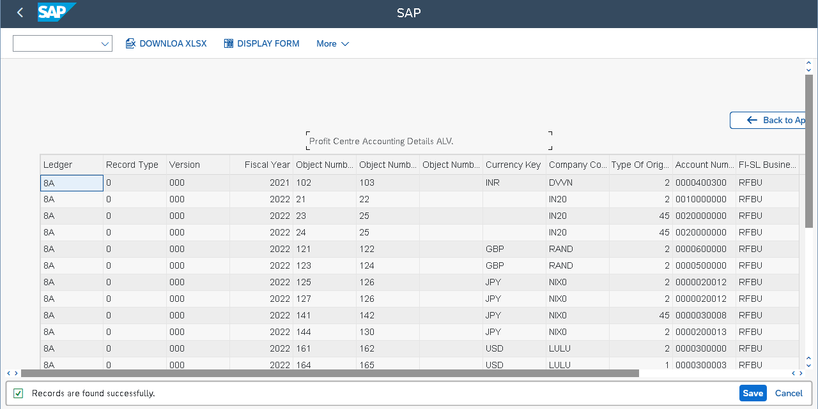

2)All valid inputs:

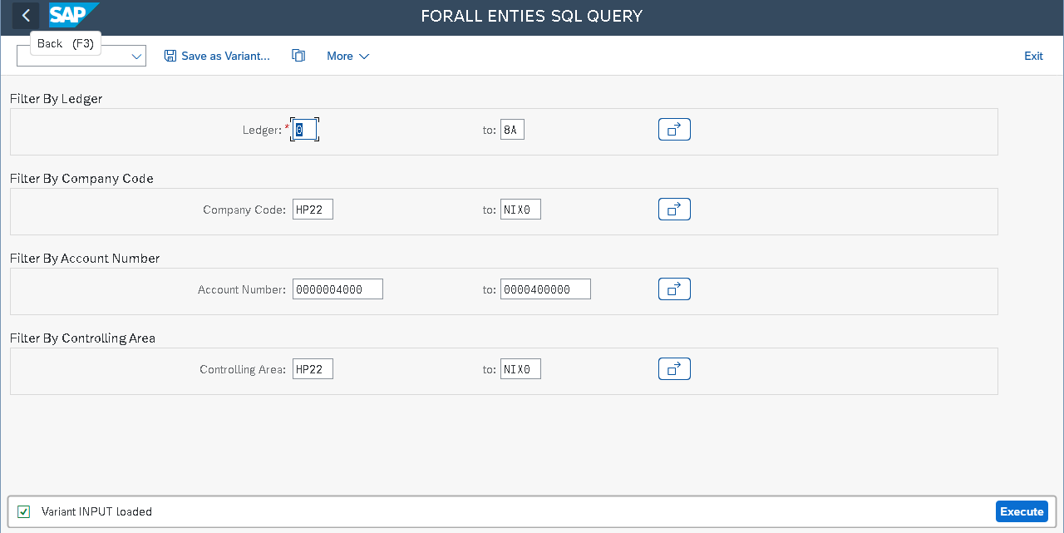

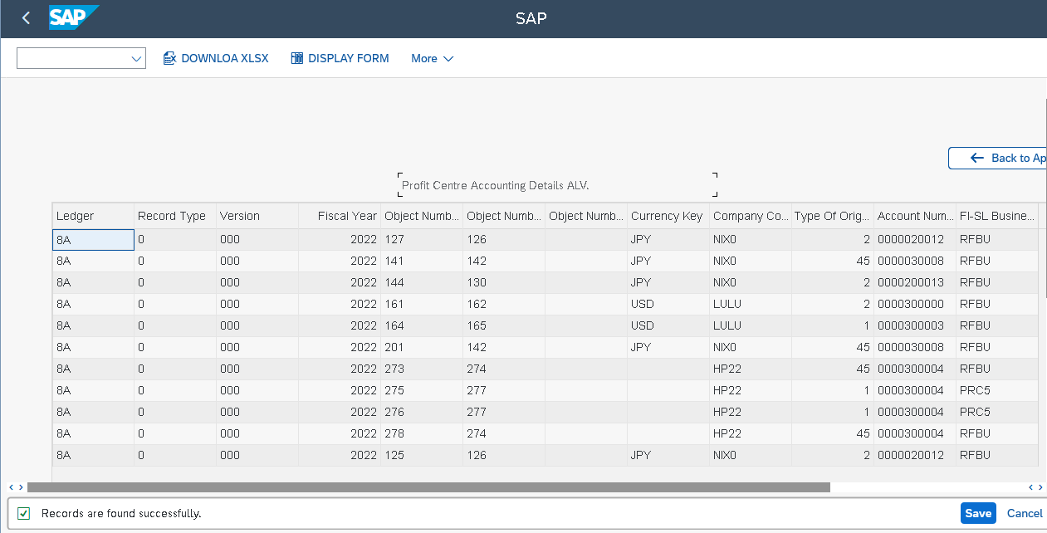

3)SCREEn Validations:

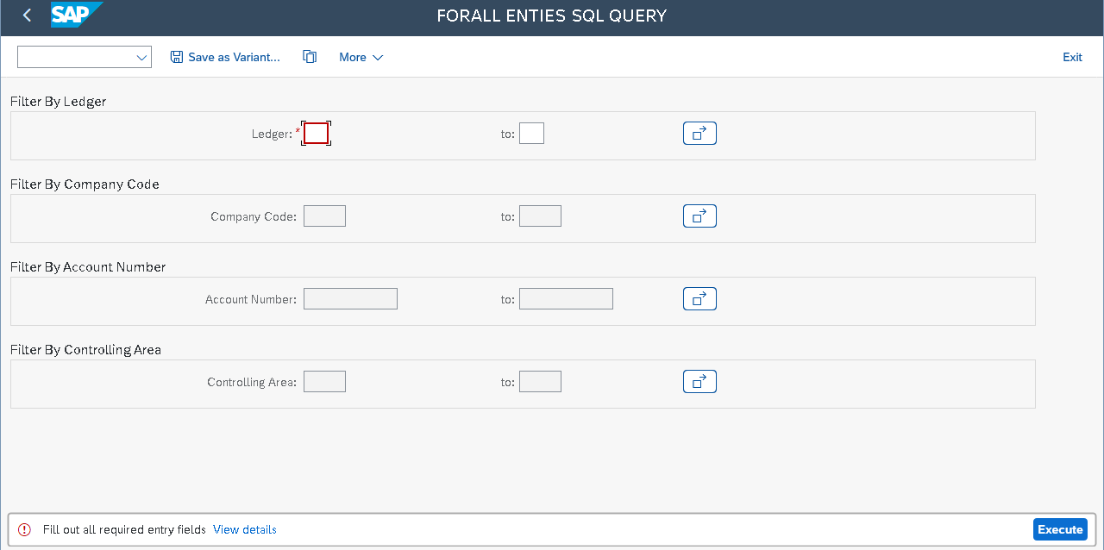

**Download Excel (Button):**

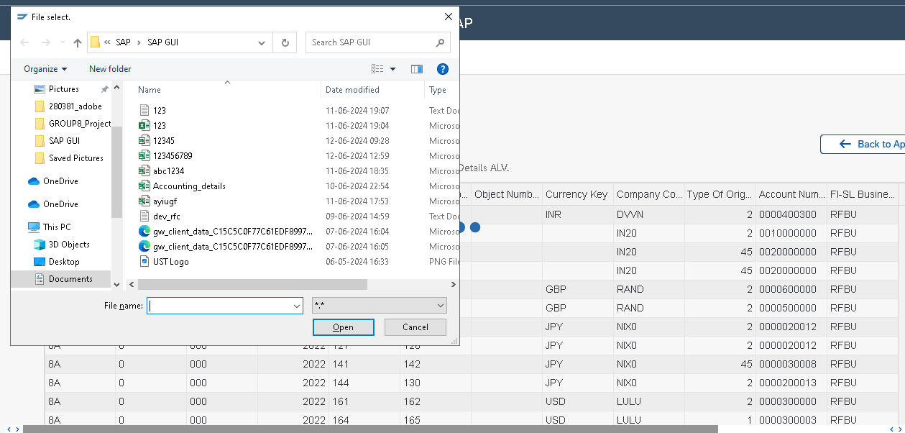

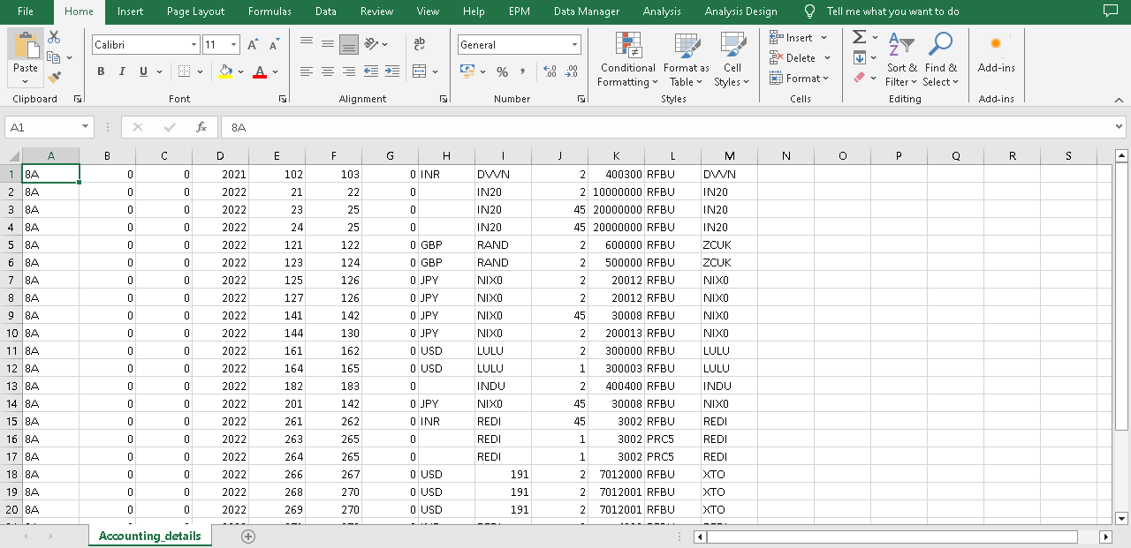

**CDS VIEW:**

@AbapCatalog.sqlViewName: 'ZG08_CDS_VIEW'

@AbapCatalog.compiler.compareFilter: true

@AbapCatalog.preserveKey: true

@AccessControl.authorizationCheck: #NOT_REQUIRED

@EndUserText.label: 'cds view - 3 tables joins'

**define** **view** ZCDS_VIEW

**with** **parameters** P_LEDGER1 **:** *rldnr***,**

P_LEDGER2 **:***rldnr*

**as** **select** **from** zglpct

**inner** **join** zglpco **on**

zglpct**.**robjnr **=** zglpco**.**objnr //1st and 2nd table

**inner** **join** zglpcc **on**

zglpct**.**cobjnr **=** zglpcc**.**objnr //1st and 3rd table

**{**

**key** zglpct**.**rldnr **as** Ledger**,**

**key** zglpct**.**rrcty **as** Record_Type**,**

**key** zglpct**.**rvers **as** Version**,**

**key** zglpct**.**ryear **as** Fiscal_year**,**

**key** zglpct**.**robjnr **as** obj_num_FISL**,**

**key** zglpct**.**cobjnr **as** obj_nums_FISL**,**

**key** zglpct**.**sobjnr **as** obj_numss_FISL**,**

**key** zglpct**.**rtcur **as** Currency_key**,**

zglpco**.**bukrs **as** Aunties**,**

zglpco**.**hoart **as** Type_of_origin_Obj**,**

zglpcc**.**racct **as** Account_num**,**

zglpcc**.**activ **as** Business_transaction**,**

zglpcc**.**kokrs **as** Controlling_area

**}** **where** zglpct**.**rldnr **between** **:**P_LEDGER1 **and** **:**P_LEDGER2**;**

**OutPUT:**

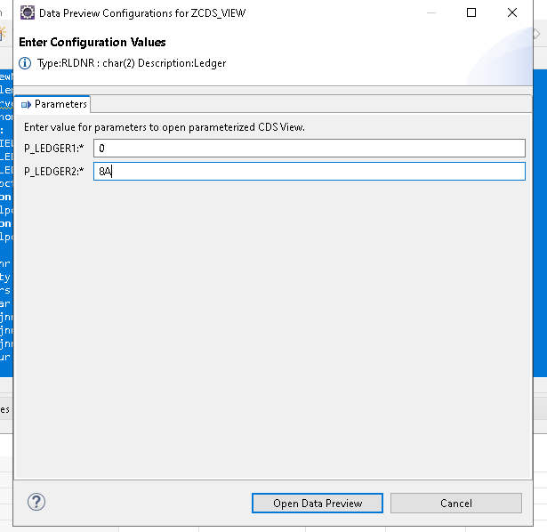

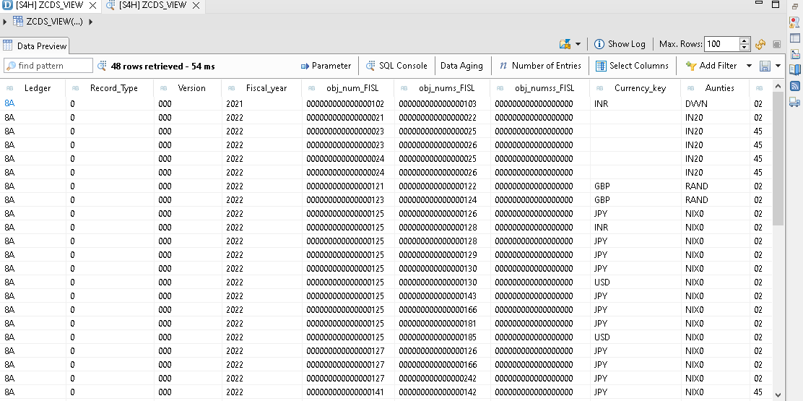

**Driver Program to call the CDS view with SALV IDA in SAP GUI:**

*&---------------------------------------------------------------------*  
*& Report ZG08_CDS_VIEW  
*&---------------------------------------------------------------------*  
*&  
*&---------------------------------------------------------------------*  
REPORT ZG08_CDS_VIEW.  
PARAMETERS :PLEDGERL TYPE RLDNR,     "Ledger     "parameterized  
            PLEDGERH TYPE RLDNR.  
data(i_SALV) = CL_SALV_GUI_TABLE_IDA=>create_for_cds_view(  
                iv_cds_view_name    = 'ZCDS_VIEW'  
    ).  
I_SALV->set_view_parameters( it_parameters = VALUE #( ( NAME = 'P_LEDGER1'  VALUE = PLEDGERL )  
                                                      ( NAME = 'P_LEDGER2'  VALUE = PLEDGERH ) ) ).  
I_SALV->FULLSCREEN( )->display( ).                "to display in full screen mode.

**OUTPUT:**

